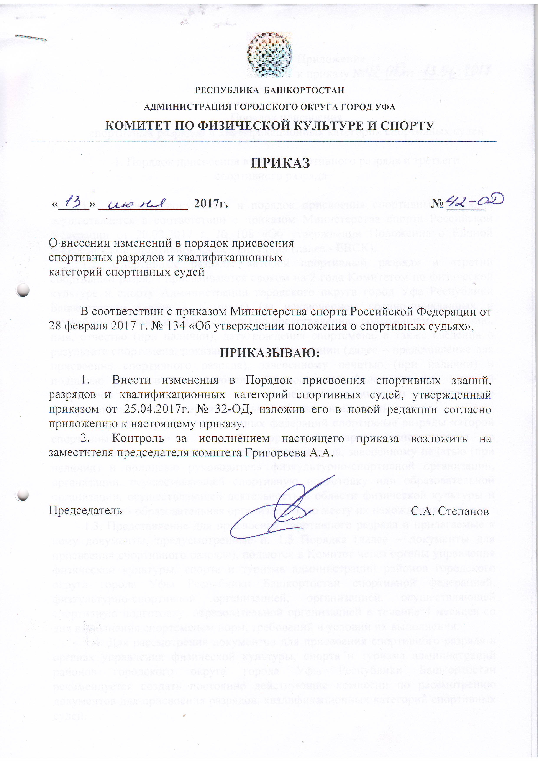

Приложение
к приказу № 42-ОД от 13.06.2017г

Порядок присвоения
спортивных разрядов и квалификационных категорий спортивных судей

1. Порядок присвоения второго спортивного разряда и третьего спортивного разряда

1.1. Перечень документов и порядок присвоения спортивных разрядов осуществляется в соответствии с приказом Министерства спорта Российской Федерации от 20.02.2017 г. № 108 «Об утверждении Положения о Единой всероссийской спортивной классификации» (далее - ЕВСК).
1.2. Спортивные разряды «второй спортивный разряд» и «третий спортивный разряд» присваиваются сроком на 2 года Комитетом по физической культуре и спорту Администрации городского округа город Уфа Республики Башкортостан (далее – Комитет) (за исключением военно-прикладных и служебно-прикладных видов спорта) по представлению, содержащему фамилию, имя, отчество (при наличии), дату рождения спортсмена, а также сведения о результате спортсмена, показанном на соревновании (далее – представление для присвоения спортивного разряда), заверенному печатью (при наличии) и подписью руководителя региональной спортивной федерации или местной спортивной федерации (далее при совместном упоминании - спортивные федерации) по месту их территориальной сферы деятельности.
В случае отсутствия спортивных федераций спортивные разряды «второй спортивный разряд» и «третий спортивный разряд» присваиваются по представлению для присвоения спортивного разряда, заверенному печатью (при наличии) и подписью руководителя физкультурно-спортивной организации, организации, осуществляющей спортивную подготовку или образовательной организации, осуществляющей деятельность в области физической культуры и спорта (далее - образовательная организация), по месту их нахождения.
1.3. Представление для присвоения спортивного разряда и прилагаемые к нему документы, предусмотренные п. 1.5 Порядка (далее – документы для присвоения спортивного разряда), подаются в Комитет через органы управления физической культуры, спорта и туризма администраций районов городского округа города Уфы Республики Башкортостан спортивной федерацией, физкультурно-спортивной организацией, организацией, осуществляющей спортивную подготовку, образовательной организацией в течение 4 месяцев со дня выполнения спортсменом норм, требований и условий их выполнения.
1.4. Для рассмотрения документов для присвоения спортивного разряда в органах управления физической культуры, спорта и туризма администраций районов городского округа города Уфы Республики Башкортостан рекомендуется создать постоянно действующие комиссии по рассмотрению документов для присвоения разрядов, квалификационных категорий спортивных судей.
1.5. К представлению для присвоения спортивного разряда прилагаются:
а) копия протокола или выписка из протокола соревнования, подписанного председателем главной судейской коллегии соревнования (главным судьей), отражающего выполнение норм, требований и условий их выполнения;
б) копия справки о составе и квалификации судейской коллегии, подписанной:
председателем судейской коллегии (главным судьей) и лицом, уполномоченным организацией, проводящей соревнования (за исключением международных соревнований);
в) копии страниц книжки спортивного судьи, содержащих сведения о фамилии, имени, отчестве (при наличии), квалификационной категории и ее подтверждении;
г) две фотографии размером 3 x 4 см;
Список кандидатов на присвоение спортивных разрядов направляется также в электронном виде на адрес: sportufa113@mail.ru.
1.6. По результатам рассмотрения документов для присвоения спортивного разряда, с учетом рекомендаций комиссий по рассмотрению документов для присвоения разрядов, Комитет принимает решение о присвоении спортивного разряда, о возврате документов для присвоения спортивного разряда или об отказе в присвоении спортивного разряда.
1.7. Решение о присвоении спортивного разряда принимается в течение 2 месяцев со дня поступления документов для присвоения спортивного разряда от спортивной федерации, физкультурно-спортивной организации, организации, осуществляющей спортивную подготовку, образовательной организации, и оформляется приказом, который подписывается председателем Комитета.
1.8. Копия документа о принятом решении в течение 10 рабочих дней со дня его подписания направляется в спортивную федерацию, физкультурно-спортивную организацию, организацию, осуществляющую спортивную подготовку, образовательную организацию и (или) размещается на официальном сайте Комитета в информационно-телекоммуникационной сети «Интернет».
Сведения о присвоении спортивного разряда заносятся в зачетную классификационную книжку спортсмена и заверяются печатью и подписью председателя Комитета или лица, уполномоченного Комитетом.
При присвоении спортивного разряда Комитетом выдается нагрудный значок соответствующего спортивного разряда.
1.9. В случае подачи документов для присвоения спортивного разряда, не соответствующих требованиям, предусмотренным пунктами 1.2, 1.5 Порядка, Комитет (или органы управления физической культуры, спорта и туризма администраций районов городского округа города Уфы Республики Башкортостан) в течение 10 рабочих дней со дня их поступления возвращает их в спортивную федерацию, физкультурно-спортивную организацию, организацию, осуществляющую спортивную подготовку, образовательную организацию с указанием причин возврата.
1.10. В случае возврата спортивная федерация, физкультурно-спортивная организация, организация, осуществляющая спортивную подготовку, образовательная организация в течение 20 рабочих дней со дня получения документов для присвоения спортивного разряда устраняют несоответствия и повторно направляют их для рассмотрения в Комитет (или органы управления физической культуры, спорта и туризма администраций районов городского округа города Уфы Республики Башкортостан).
1.11. Решение об отказе в присвоении спортивного разряда принимается Комитетом в течение 2 месяцев со дня поступления документов для присвоения спортивного разряда от спортивной федерации, физкультурно-спортивной организации, организации, осуществляющей спортивную подготовку, образовательной организации.
В случае принятия решения об отказе в присвоении спортивного разряда Комитет через органы управления физической культуры, спорта и туризма администраций районов городского округа города Уфы Республики Башкортостан в течение 5 рабочих дней со дня принятия такого решения направляет в спортивную федерацию, физкультурно-спортивную организацию, организацию, осуществляющую спортивную подготовку, образовательную организацию обоснованный письменный отказ и возвращает документы для присвоения спортивного разряда.
1.12. Основаниями для отказа в присвоении спортивного разряда являются:
а) несоответствие результата спортсмена, указанного в документах для присвоения спортивного разряда, утвержденным Министерством спорта Российской Федерации нормам, требованиям и условиям их выполнения;
б) спортивная дисквалификация спортсмена, произошедшая до или в день проведения соревнования, на котором спортсмен выполнил норму, требование и условия их выполнения.
1.13. В случае если спортсмен в течение срока, на который был присвоен спортивный разряд, повторно выполнил нормы, требования и условия (подтвердил спортивный разряд) (далее - подтверждение), срок действия такого спортивного разряда продлевается на тот же срок, со дня окончания срока, на который он был присвоен.
Для принятия решения о подтверждении спортивного разряда, в срок не ранее чем за 2 месяца до дня окончания срока на который был присвоен спортивный разряд, в Комитет через органы управления физической культуры, спорта и туризма администраций районов городского округа города Уфы Республики Башкортостан подается ходатайство о подтверждении спортивного разряда, заверенное печатью (при наличии) и подписью руководителя спортивной федерации, физкультурно-спортивной организации, организации, осуществляющей спортивную подготовку, образовательной организации, содержащее фамилию, имя, отчество (при наличии), дату рождения спортсмена, а также сведения о наименовании соревнования, месте и дате его проведения, о выполнении норм, требований и условий их выполнения для подтверждения спортивного разряда, а также фамилию, имя, отчество (при наличии) председателя судейской коллегии (главного судьи) (далее - Ходатайство).
1.14. Решение о подтверждении или об отказе в подтверждении спортивного разряда принимается Комитетом в течение 1 месяца со дня поступления Ходатайства в виде документа, который подписывается председателем Комитета.
Копия документа о принятом решении в течение 10 рабочих дней со дня его подписания направляется в спортивную федерацию, физкультурно-спортивную организацию, организацию, осуществляющую спортивную подготовку, образовательную организацию и (или) размещается на официальном сайте Комитета в информационно-телекоммуникационной сети «Интернет».
Сведения о подтверждении спортивного разряда заносятся в зачетную классификационную книжку спортсмена и заверяются печатью и подписью председателя Комитета или лица, уполномоченного Комитетом.
1.15. Основаниями для отказа в подтверждении спортивного разряда являются:
а) несоответствие результата спортсмена, указанного в Ходатайстве, утвержденным Министерством спорта Российской Федерации нормам, требованиям и условиям их выполнения;
б) спортивная дисквалификация спортсмена, произошедшая до или в день проведения соревнования, на котором спортсмен подтвердил спортивный разряд.
1.16. В случае если спортсмен в течение срока, на который был присвоен или подтвержден спортивный разряд, не подтвердил спортивный разряд, спортсмену присваивается спортивный разряд в соответствии с выполненными им нормами, требованиями и условиями их выполнения на срок, предусмотренный для присвоения соответствующего спортивного разряда, со дня окончания срока, на который был присвоен или подтвержден спортивный разряд.
Документы для присвоения спортивного разряда в соответствии с абзацем первым настоящего пункта подаются в Комитет через органы управления физической культуры, спорта и туризма администраций районов городского округа города Уфы Республики Башкортостан, в срок не ранее чем за 4 месяца до дня окончания срока, на который был присвоен или подтвержден спортивный разряд.

2. Порядок лишения, восстановления спортивных разрядов

2.1. Основаниями для лишения спортивного разряда:
а) выявление недостоверных сведений в документах для присвоения спортивного разряда;
б) спортивная дисквалификация спортсмена за нарушение правил вида спорта, положений (регламентов) спортивных соревнований, антидопинговых правил, норм и требований, утвержденных международными спортивными организациями, общероссийскими спортивными федерациями, профессиональными спортивными лигами, иными организаторами спортивных соревнований, а также за нарушения запрета на участие в азартных играх в букмекерских конторах и тотализаторах путем заключения пари на соревнования по виду или видам спорта, по которым спортсмен участвует в соответствующих соревнованиях, решение о которой было принято после завершения соревнований, по итогам которых спортсмену был присвоен спортивный разряд.
2.2. Заявление о лишении спортивного разряда, присвоенного Комитетом, подается спортивной федерацией, физкультурно-спортивной организацией, организацией, осуществляющей спортивную подготовку или образовательной организацией в Комитет через органы управления физической культуры, спорта и туризма администраций районов городского округа города Уфы Республики Башкортостан.
2.3. Заявление о лишении спортивного разряда должно содержать:
а) фамилию, имя, отчество (при наличии), дату рождения спортсмена, в отношении которого подано заявление о лишении спортивного разряда;
б) дату и номер приказа Комитета о присвоении спортивного разряда;
в) сведения, подтверждающие основания для лишения спортивного разряда (с приложением документов, подтверждающих основания для лишения).
2.4. По результатам рассмотрения заявления о лишении спортивного разряда Комитет принимает решение о лишении спортивного разряда, о возврате заявления о лишении спортивного разряда или об отказе в лишении спортивного разряда.
2.5. Решение о лишении спортивного разряда принимается в течение 2 месяцев со дня поступления заявления о лишении спортивного разряда и оформляется приказом Комитета.
Копия приказа о принятом решении в течение 5 рабочих дней со дня его подписания направляется в спортивную федерацию, физкультурно-спортивную организацию, организацию, осуществляющую спортивную подготовку, образовательную организацию и размещается на официальном сайте Организации в информационно-телекоммуникационной сети «Интернет».
Спортивная федерация, физкультурно-спортивная организация, организация, осуществляющая спортивную подготовку, образовательная организация в течение 5 рабочих дней со дня получения копии приказа о лишении спортивного разряда письменно уведомляет спортсмена, в отношении которого принято решение о лишении спортивного разряда.
В случае лишения спортивного разряда зачетная классификационная книжка и нагрудный значок подлежат возврату в спортивную федерацию, физкультурно-спортивную организацию, организацию, осуществляющую спортивную подготовку, образовательную организацию спортсменом, в отношении которого принято решение о лишении спортивного разряда.
Спортивная федерация, физкультурно-спортивная организация, организация, осуществляющая спортивную подготовку, образовательная организация в течение 10 рабочих дней со дня возврата спортсменом зачетной классификационной книжки и нагрудного значка направляет их в Комитет.
2.6. В случае подачи заявления о лишении спортивного разряда, не соответствующего требованиям, предусмотренным пунктами 2.2, 2.3 Порядка, Комитет (или органы управления физической культуры, спорта и туризма администраций районов городского округа города Уфы Республики Башкортостан) в течение 10 рабочих дней со дня поступления такого заявления возвращает его в спортивную федерацию, физкультурно-спортивную организацию, организацию, осуществляющую спортивную подготовку, образовательную организацию с указанием причин возврата.
2.7. В случае возврата заявления о лишении спортивного разряда спортивная федерация, физкультурно-спортивная организация, организация, осуществляющая спортивную подготовку, образовательная организации в течение 20 рабочих дней со дня получения заявления о лишении спортивного разряда устраняет несоответствия и повторно направляет его для рассмотрения в Комитет через органы управления физической культуры, спорта и туризма администраций районов городского округа города Уфы Республики Башкортостан.
2.8. Решение об отказе в лишении спортивного разряда принимается Комитетом в течение 2 месяцев со дня поступления заявления о лишении спортивного разряда.
В случае принятия решения об отказе в лишении спортивного разряда Комитет в течение 5 рабочих дней со дня принятия такого решения направляет через органы управления физической культуры, спорта и туризма администраций районов городского округа города Уфы Республики Башкортостан в спортивную федерацию, физкультурно-спортивную организацию, организацию, осуществляющую спортивную подготовку, образовательную организацию обоснованный письменный отказ.
2.9. Основаниями для отказа в лишении спортивного разряда являются:
а) несоответствие представленных сведений основаниям для лишения спортивного разряда, предусмотренным пунктом 2.1 Порядка;
б) наличие решения Комитета по заявлению о лишении спортивного разряда, поданному ранее по тем же основаниям спортивной федерацией, физкультурно-спортивной организацией, организацией, осуществляющей спортивную подготовку, образовательной организацией.
2.10. Спортсменам, в отношении которых было принято решение о лишении спортивных разрядов на основании подпункта «б» пункта 2.1 Порядка и срок действия таких разрядов не истек, спортивные разряды восстанавливаются.
Основанием для восстановления спортивного разряда является окончание срока действия спортивной дисквалификации спортсмена.
2.11. Заявление о восстановлении спортивного разряда, решение о лишении которого принято Комитетом, подается в Комитет через органы управления физической культуры, спорта и туризма администраций районов городского округа города Уфы Республики Башкортостан спортивной федерацией, физкультурно-спортивной организацией, организацией, осуществляющей спортивную подготовку, образовательной организацией или спортсменом, в отношении которого принято решение о лишении спортивного разряда.
2.12. Заявление о восстановлении спортивного разряда должно содержать:
а) фамилию, имя, отчество (при наличии), дату рождения спортсмена, в отношении которого подано заявление о восстановлении спортивного разряда;
б) дату и номер приказа Комитета о лишении спортивного разряда;
в) сведения, подтверждающие основание для восстановления спортивного разряда (с приложением документов, подтверждающих основания для восстановления).
2.13. По результатам рассмотрения заявления о восстановлении спортивного разряда Комитет принимает решение о восстановлении спортивного разряда, о возврате заявления о восстановлении спортивного разряда или об отказе в восстановлении спортивного разряда.
2.14. Решение о восстановлении спортивного разряда принимается в течение 2 месяцев со дня поступления заявления о восстановлении спортивного разряда и оформляется приказом Комитета.
Копия приказа в течение 5 рабочих дней со дня его подписания направляется через органы управления физической культуры, спорта и туризма администраций районов городского округа города Уфы Республики Башкортостан в спортивную федерацию, физкультурно-спортивную организацию, организацию, осуществляющую спортивную подготовку, образовательную организацию или спортсмену и размещается на официальном сайте Комитета в информационно-телекоммуникационной сети «Интернет».
Спортивная федерация, физкультурно-спортивная организация, организация, осуществляющая спортивную подготовку, образовательная организация в течение 5 рабочих дней со дня получения копии приказа о восстановлении спортивного разряда письменно уведомляет спортсмена, в отношении которого принято решение о восстановлении спортивного разряда.
2.15. В случае восстановления спортивного разряда зачетная классификационная книжка и нагрудный значок передаются Комитетом в спортивную федерацию, физкультурно-спортивную организацию, организацию, осуществляющую спортивную подготовку, образовательную организацию для их возврата спортсмену.
2.16. В случае подачи заявления о восстановлении спортивного разряда, не соответствующего требованиям, предусмотренным пунктами 2.11, 2.12 Порядка, Комитет (или органы управления физической культуры, спорта и туризма администраций районов городского округа города Уфы Республики Башкортостан) в течение 10 рабочих дней со дня поступления такого заявления возвращает его в спортивную федерацию, физкультурно-спортивную организацию, организацию, осуществляющую спортивную подготовку, образовательную организацию или спортсмену, с указанием причин возврата.
2.17. В случае возврата спортивная федерация, физкультурно-спортивная организация, организация, осуществляющая спортивную подготовку, образовательная организация или спортсмен в течение 20 рабочих дней со дня получения заявления о восстановлении спортивного разряда устраняет несоответствия и повторно направляет его для рассмотрения в Комитет через органы управления физической культуры, спорта и туризма администраций районов городского округа города Уфы Республики Башкортостан.
2.18. Решение об отказе в восстановлении спортивного разряда принимается Комитетом в течение 2 месяцев со дня поступления заявления о восстановлении спортивного разряда.
В случае принятия решения об отказе в восстановлении спортивного разряда Комитет в течение 5 рабочих дней со дня принятия такого решения направляет через органы управления физической культуры, спорта и туризма администраций районов городского округа города Уфы Республики Башкортостан в спортивную федерацию, физкультурно-спортивную организацию, организацию, осуществляющую спортивную подготовку, образовательную организацию или спортсмену обоснованный письменный отказ.
2.19. Основаниями для отказа в восстановлении спортивного разряда являются:
а) несоответствие представленных сведений основанию для восстановления спортивного разряда, предусмотренному абзацем вторым пункта 2.10 Порядка;
б) наличие решения Комитета по заявлению о восстановлении спортивного разряда, поданному ранее по тем же основаниям спортивной федерацией, физкультурно-спортивной организацией, организацией, осуществляющей спортивную подготовку, образовательной организацией или спортсменом.

3. Порядок присвоения квалификационных категорий «спортивный судья второй категории» и «спортивный судья третьей категории»

3.1. Перечень документов и порядок присвоения квалификационных категорий спортивных судей определяется в соответствии с приказом Министерства спорта Российской Федерации от 28.02.2017 г. № 134 «Об утверждении положения о спортивных судьях».
3.2. Квалификационная категория спортивного судьи «спортивный судья третьей категории» (далее – третья категория) присваивается кандидатам на присвоение квалификационных категорий спортивных судей (далее – кандидаты), достигшим возраста 16 лет, после выполнения требований к сдаче квалификационного зачета (экзамена).
3.3. Квалификационная категория спортивного судьи «спортивный судья второй категории» (далее – вторая категория) присваивается кандидатам:
- имеющим третью категорию, но не ранее чем через 1 год со дня присвоения такой категории;
- имеющим спортивное звание «мастер спорта России международного класса» или «мастер спорта России» по соответствующему виду спорта.
3.4. Вторая и третья категория присваиваются Комитетом по месту территориальной сферы деятельности региональной спортивной федерации по представлению к присвоению квалификационной категории спортивного судьи (Приложение № 1 к настоящему Порядку) (далее – Представление), заверенному печатью (при наличии) и подписью руководителя региональной спортивной федерации, аккредитованной по соответствующему виду спорта, осуществляющей учет судейской деятельности спортивного судьи (далее – региональная спортивная федерация) (за исключением военно-прикладных и служебно-прикладных видов спорта).
3.5. Представление и документы, предусмотренные пунктом 3.6 Порядка, для присвоения третьей или второй категории (далее соответственно – документы для присвоения квалификационной категории, квалификационная категория) подаются региональной спортивной федерацией в Комитет через органы управления физической культуры, спорта и туризма администраций районов городского округа города Уфы Республики Башкортостан, в течение 4 месяцев со дня выполнения квалификационных требований к кандидатам на присвоение квалификационных категорий спортивных судей (далее – Квалификационные требования).
3.6. К Представлению прилагаются следующие документы:
а) заверенная печатью (при наличии) и подписью руководителя региональной спортивной федерации копия карточки учета судейской деятельности спортивного судьи (Приложение № 2 к настоящему Порядку) (далее – карточка учета);
б) копии второй и третьей страниц паспорта гражданина Российской Федерации, а также копии страниц, содержащих сведения о месте жительства кандидата, а при его отсутствии – копии страниц паспорта гражданина Российской Федерации, удостоверяющего личность гражданина Российской Федерации за пределами территории Российской Федерации, содержащих сведения о фамилии, имени, отчестве (при наличии), органе, выдавшем документ, дате окончания срока действия документа;
в) копия удостоверения «мастер спорта России международного класса» или «мастер спорта России» – для кандидатов, присвоение квалификационных категорий которым осуществляется в соответствии с пунктом 3.3 Порядка;
г) 2 фотографии размером 3 x 4 см.
3.8. По результатам рассмотрения документов для присвоения квалификационной категории Комитет принимает решение о присвоении квалификационной категории, о возврате документов для присвоения квалификационной категории или об отказе в присвоении квалификационной категории.
3.9. Решение о присвоении квалификационной категории принимается в течение 2 месяцев со дня поступления документов для присвоения квалификационной категории и оформляется приказом Комитета.
3.10. Копия приказа в течение 10 рабочих дней со дня его подписания направляется в региональную спортивную федерацию и (или) размещается на официальном сайте Комитета в информационно-телекоммуникационной сети «Интернет».
3.11. При присвоении квалификационной категории Комитетом выдается соответствующий нагрудный значок и книжка спортивного судьи.
3.12. В случае подачи документов для присвоения квалификационной категории, не соответствующих требованиям, предусмотренным пунктами пунктов 3.4 и 3.6 Порядка, Комитет (органы управления физической культуры, спорта и туризма администраций районов городского округа города Уфы Республики Башкортостан) в течение 10 рабочих дней со дня их поступления возвращает их в региональную спортивную федерацию с указанием причин возврата.
3.13. В случае возврата региональная спортивная федерация в течение 20 рабочих дней со дня получения документов для присвоения квалификационной категории устраняет несоответствия и повторно направляет их для рассмотрения в Комитет (органы управления физической культуры, спорта и туризма администраций районов городского округа города Уфы Республики Башкортостан).
3.14. Решение об отказе в присвоении квалификационной категории принимается организацией в течение 2 месяцев со дня поступления документов для присвоения квалификационной категории.
В случае принятия решения об отказе в присвоении квалификационной категории Комитет в течение 5 рабочих дней со дня принятия такого решения направляет через органы управления физической культуры, спорта и туризма администраций районов городского округа города Уфы Республики Башкортостан в региональную спортивную федерацию обоснованный письменный отказ и возвращает документы для присвоения квалификационной категории.
3.14. Основанием для отказа в присвоении квалификационной категории является невыполнение Квалификационных требований.
3.15. Квалификационные категории подлежит подтверждению:
третья категория - 1 раз в год;
вторая категория - 1 раз в 2 года.
3.16. Все мероприятия по подтверждению квалификационной категории проводит орган региональной спортивной федерации или подразделения федерального органа, к компетенции которого отнесены полномочия по организации судейства.

4. Порядок лишения, восстановления квалификационных категорий спортивных судей «спортивный судья первой категории», «спортивный судья второй категории» и «спортивный судья третьей категории»

  - Спортивный судья лишается квалификационной категории в следующих случаях:
а) выявления недостоверных сведений в документах для присвоения квалификационной категории;
б) наложение спортивных санкций на спортивного судью.
  - Заявление о лишении квалификационной категории, присвоенной Комитетом, подается региональной спортивной федерацией.
  - Заявление о лишении квалификационной категории должно содержать:
а) фамилию, имя, отчество (при наличии), дату рождения спортивного судьи, в отношении которого подано заявление о лишении квалификационной категории;
б) дату и номер документа организации о присвоении квалификационной категории;
в) сведения, подтверждающие основания для лишения квалификационной категории (с приложением копий документов, подтверждающих основания для лишения).
  - По результатам рассмотрения заявления о лишении квалификационной категории Комитет принимает решение о лишении квалификационной категории, о возврате заявления о лишении квалификационной категории или об отказе в лишении квалификационной категории.
  - Решение о лишении квалификационной категории принимается в течение 2 месяцев со дня поступления заявления о лишении квалификационной категории и оформляется приказом.
  - Копия приказа о лишении квалификационной категории в течение 5 рабочих дней со дня его подписания направляется в региональную спортивную федерацию и размещается на официальном сайте Комитета в информационно-телекоммуникационной сети «Интернет».
Региональная спортивная федерация, подразделение федерального органа или должностное лицо в течение 5 рабочих дней со дня получения копии документа организации о лишении квалификационной категории письменно уведомляет спортивного судью, в отношении которого принято решение о лишении квалификационной категории.
В случае лишения квалификационной категории книжка спортивного судьи и нагрудный значок подлежат возврату региональной спортивной федерацией в организацию, их выдавшею.
  - В случае подачи заявления о лишении спортивного судьи квалификационной категории, не соответствующего требованиям, предусмотренным пунктами 4.2, 4.3 Порядка, Комитет в течение 10 дней со дня поступления такого заявления возвращает его через органы управления физической культуры, спорта и туризма администраций районов городского округа города Уфы Республики Башкортостан в региональную спортивную федерацию с указанием причин возврата.
  - В случае возврата региональная спортивная федерация в течение 20 рабочих дней со дня получения заявления о лишении квалификационной категории устраняет несоответствия и повторно направляет его для рассмотрения в Комитет (органы управления физической культуры, спорта и туризма администраций районов городского округа города Уфы Республики Башкортостан).
  - Решение об отказе в лишении квалификационной категории принимается организацией в течение 2 месяцев со дня поступления заявления о лишении квалификационной категории.
В случае принятия решения об отказе в лишении квалификационной категории организация в течение 5 рабочих дней со дня принятия такого решения направляет в региональную спортивную федерацию обоснованный письменный отказ.
  - Основаниями для отказа в лишении квалификационной категории является несоответствие представленных сведений основаниям для лишения квалификационной категории, предусмотренным пунктом 4.1 Порядка.
  - Спортивному судье, в отношении которого было принято решение о лишении квалификационной категории на основании подпункта «б» пункта 4.1 Порядка, квалификационная категория восстанавливается после окончания срока действия наложенных спортивных санкций и принятия организацией решения о восстановлении квалификационной категории.
  - Заявление о восстановлении квалификационной категории подается региональной спортивной федерацией или спортивным судьей в организацию, принявшую решение о лишении квалификационной категории.
  - Заявление о восстановлении квалификационной категории должно содержать:
а) фамилию, имя, отчество (при наличии), дату рождения спортивного судьи, в отношении которого подано заявление о восстановлении квалификационной категории;
б) дату и номер документа организации о лишении квалификационной категории;
в) сведения, подтверждающие основания для восстановления квалификационной категории (с приложением копий документов, подтверждающих основание для восстановления).
  - По результатам рассмотрения заявления о восстановлении квалификационной категории Комитет принимает решение о восстановлении квалификационной категории, о возврате заявления о восстановлении квалификационной категории или об отказе в восстановлении квалификационной категории.
  - Решение о восстановлении квалификационной категории принимается в течение 2 месяцев со дня поступления заявления о восстановлении квалификационной категории и оформляется приказом.
Копия приказа о восстановлении квалификационной категории в течение 5 рабочих дней со дня его подписания направляется через органы управления физической культуры, спорта и туризма администраций районов городского округа города Уфы Республики Башкортостан в региональную спортивную федерацию или спортивному судье и размещается на официальном сайте Комитета в информационно-телекоммуникационной сети «Интернет».
Региональная спортивная федерация в течение 5 рабочих дней со дня получения копии документа организации о восстановлении квалификационной категории письменно уведомляет спортивного судью, в отношении которого принято решение о восстановлении квалификационной категории.
  - В случае восстановления квалификационной категории книжка спортивного судьи и нагрудный значок передаются Комитетом в региональную спортивную федерацию для их возврата спортивному судье.
  - В случае подачи заявления о восстановлении спортивному судье квалификационной категории, не соответствующего требованиям, предусмотренным пунктами 4.12, 4.13 Порядка, Комитет в течение 10 рабочих дней со дня поступления такого заявления возвращает его через органы управления физической культуры, спорта и туризма администраций районов городского округа города Уфы Республики Башкортостан в региональную спортивную федерацию или спортивному судье с указанием причин возврата.
  - В случае возврата региональная спортивная федерация или спортивный судья в течение 20 рабочих дней со дня получения заявления о восстановлении квалификационной категории устраняет несоответствия и повторно направляет его для рассмотрения в Комитет (органы управления физической культуры, спорта и туризма администраций районов городского округа города Уфы Республики Башкортостан).
  - Решение об отказе в восстановлении квалификационной категории принимается Комитетом в течение 2 месяцев со дня поступления заявления о восстановлении квалификационной категории.
В случае принятия решения об отказе в восстановлении квалификационной категории Комитет в течение 5 рабочих дней со дня принятия такого решения направляет через органы управления физической культуры, спорта и туризма администраций районов городского округа города Уфы Республики Башкортостан в региональную спортивную федерацию или спортивному судье обоснованный письменный отказ.
  - Основаниями для отказа в восстановлении квалификационной категории являются:
а) несоответствие представленных сведений основанию для восстановления квалификационной категории, предусмотренному пунктом 4.11 Порядка;
б) наличие решения Комитета по заявлению о восстановлении квалификационной категории, поданному ранее по тем же основаниям региональной спортивной федерацией или спортивным судьей.

Приложение 1 к Порядку
(рекомендуемый образец)
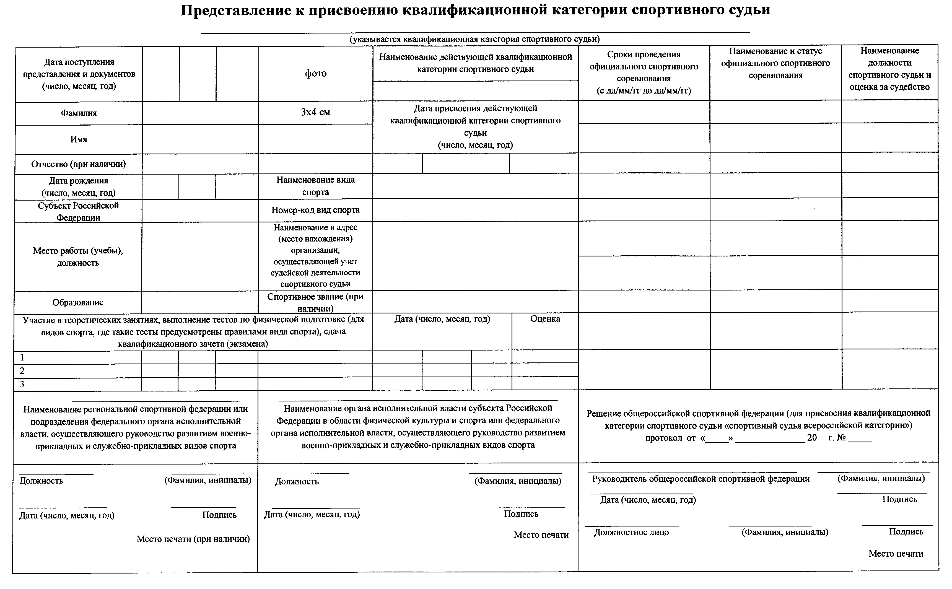
Приложение № 2 к Порядку
(рекомендуемый образец)
